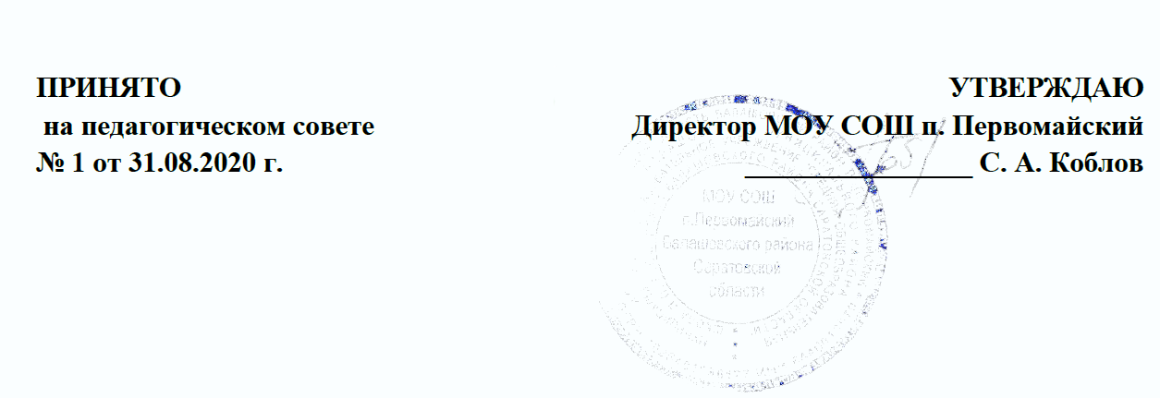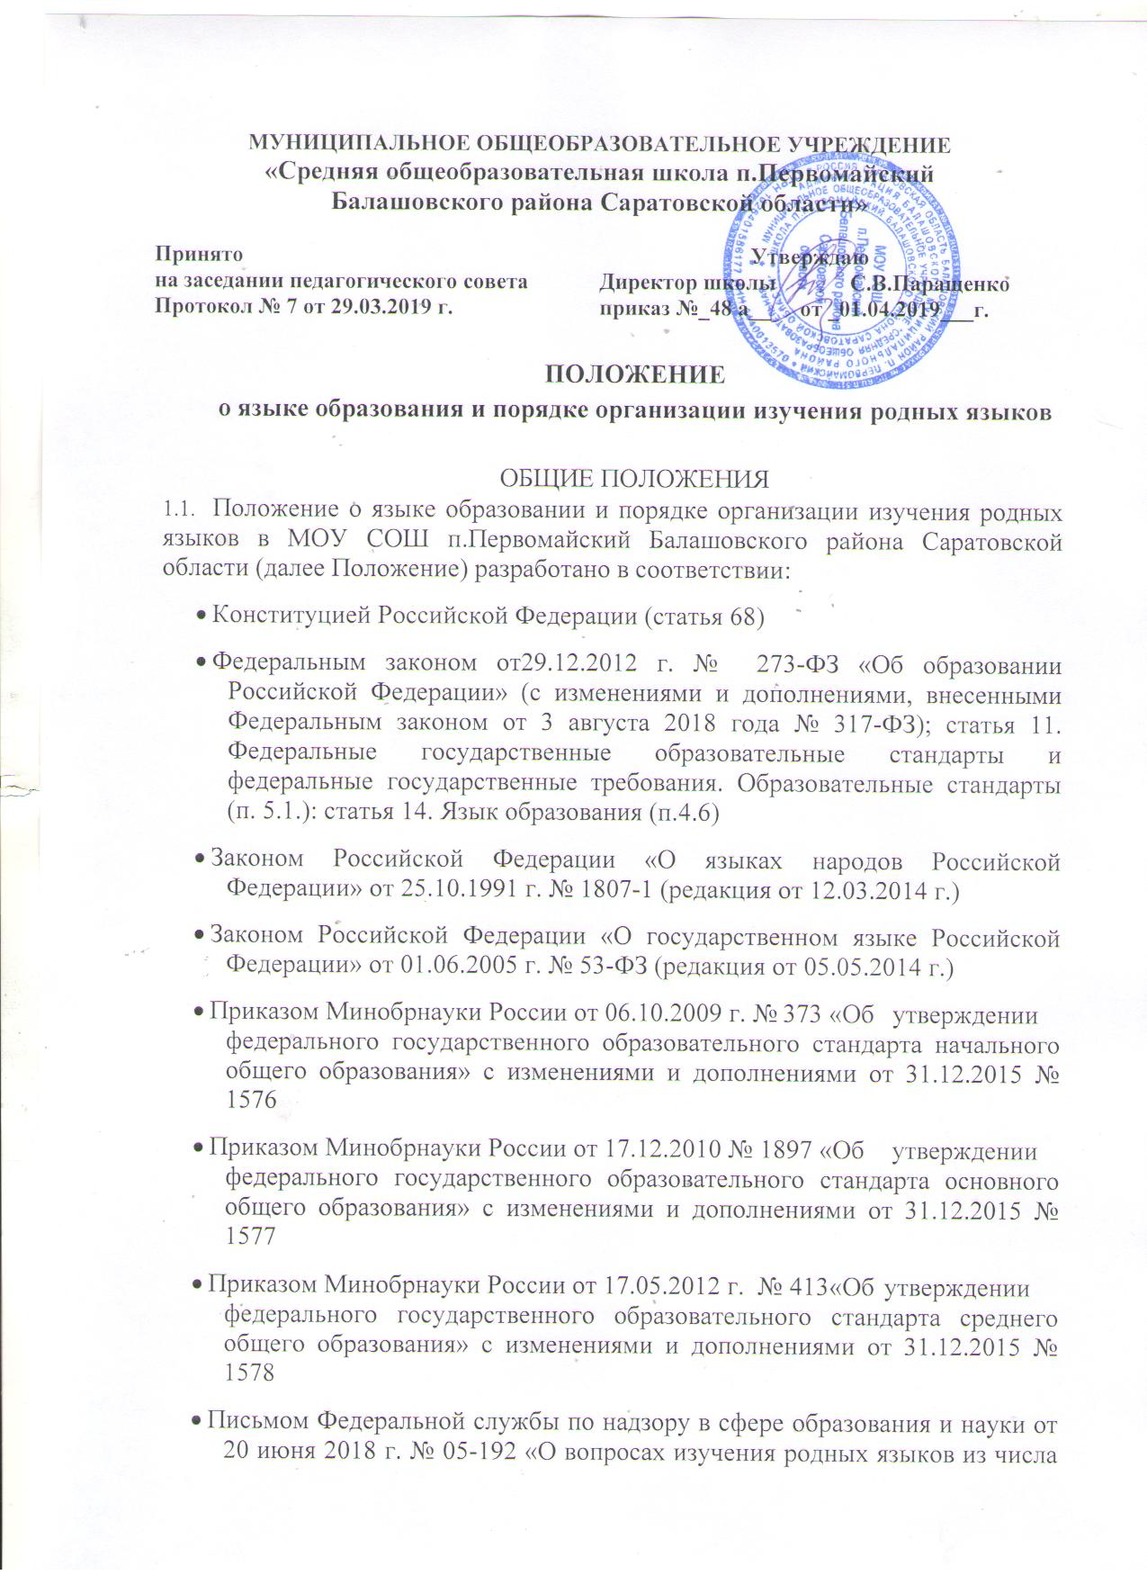
- языков народов РФ»
- Письмом Минобрнауки России от 09.10.2017 № ТС-945/08 «О реализации прав граждан на получение образования на родном языке».
- Настоящее Положение разработано с целью соблюдения Законодательства Российской Федерации в области образования в части определения языка образования и языка изучения в образовательной организации (ОО).
- В ОО образовательная деятельность осуществляется на русском языке, за исключением случаев, описанных в п.п. 5.5, 6.2 настоящего Положения.
- Преподавание осуществляется в соответствии с Федеральным государственным образовательным стандартом начального общего, основного общего, среднего общего образования.
- В целях недопущения нарушений права граждан в части определения языка образования и языка изучения ОО обеспечивает своевременное информирование родителей (законных представителей) обучающихся с целью свободного, добровольного выбора ими изучения родного языка из числа языков народов Российской Федерации.
- Организация выбора языка изучения предусматривает обязательное участие коллегиального органа управления ОО — Управляющего Совета. Результаты выбора фиксируются в заявлениях родителей (законных представителей).
- Настоящее Положение обязательно для исполнения всеми участниками образовательных отношений.
- Язык образования (обучения)
  - В соответствии со ст.14 п.1 Закона РФ «Об образовании в Российской Федерации» в ОО гарантируется получение образования на государственном языке Российской Федерации, а также выбор языка изучения в пределах возможностей, предоставляемых системой образования.
  - Образовательная деятельность в ОО осуществляется на русском языке. Преподавание и изучение русского языка в рамках имеющих государственную аккредитацию образовательных программ осуществляется в соответствии с Федеральными государственными образовательными стандартами.
  - Документооборот в ОО осуществляется на русском языке — государственном языке Российской Федерации. Документы об образовании оформляются на государственном языке Российской Федерации — русском языке.
  - Иностранные граждане и лица без гражданства все документы представляют в ОО на русском языке или вместе с заверенным в установленном порядке переводом на русский язык.
  - Граждане Российской Федерации, иностранные граждане и лица без гражданства получают образование в ОО на русском языке по основным образовательным программам начального общего, основного общего, среднего общего образования в соответствии с Федеральными государственными образовательными стандартами.
  - ОО обеспечивает открытость и доступность информации о языке образования и порядке организации изучения родных языков.
- Изучение русского языка как государственного языка РФ
  - Русский язык как государственный язык Российской Федерации изучается на всех уровнях образования в соответствии с Законом Российской Федерации № 1807-1 от 25.10.1991 г. «О языках народов Российской Федерации» и с Федеральным законом № 273-ФЗ от 29.12.2012 г. «Об образовании в Российской Федерации».
  - Изучение русского языка как государственного языка в ОО регламентируется Федеральными государственными образовательными стандартами. На изучение русского языка как государственного языка Российской Федерации отводится количество часов, соответствующее Федеральному примерному учебному плану.
  - Не допускается сокращение количества часов на изучение русского языка.
  - Обучение русскому языку как государственному языку Российской Федерации должно быть обеспечено методическими, кадровыми, материальными и финансовыми условиями.
  - К использованию в образовательном процессе допускаются учебники, включенные в Федеральный перечень учебников, рекомендуемых к использованию при реализации имеющих государственную аккредитацию образовательных программ начального общего, основного общего, среднего общего образования.
- Изучение иностранного языка
  - Обучение иностранным языкам в ОО на уровнях начального общего, основного общего, среднего общего образования проводится в рамках имеющих государственную аккредитацию основных образовательных программ в соответствии с Федеральными государственными образовательными стандартами соответствующего уровня.
Преподавание иностранных языков, не вошедших в учебные планы может осуществляться в качестве дополнительного образования.
  - Изучение иностранных языков направлено на достижение предметных, метапредметных и личностных результатов обучения, предусмотренных Федеральными государственными образовательными стандартами общего образования, в том числе:
- формирование иноязычной коммуникативной компетенции — освоение знаний о языковых явлениях изучаемого языка, разных способах выражения мысли в иностранном языке;
- формирование социокультурной/межкультурной компетенции — приобщение к культуре, традициям, реалиям стран/страны изучаемого языка; формирование умения представлять свою страну, ее культуру в условиях межкультурного общения;
- развитие учебно-познавательной компетенции — ознакомление с доступными учащимся способами и приемами самостоятельного изучения языков и культур, в том числе с использованием новых информационных технологий;
- развитие личности обучающихся посредством реализации воспитательного потенциала иностранного языка;
- формирование у обучающихся потребности изучения иностранных языков и овладение ими как средством общения, познания, самореализации и социальной адаптации в поликультурном, полиэтническом мире в условиях глобализации на основе осознания важности изучения иностранного языка и родного языка как средства общения в современном мире;
- формирование общекультурной и этнической идентичности как составляющих гражданской идентичности личности; воспитание качеств гражданина, патриота; развитие национального самосознания, стремление к взаимопониманию между людьми разных сообществ, толерантному отношению к проявлениям иной культуры; лучшему осознанию своей собственной культуры;
- развитие стремления к овладению основами мировой культуры средствами иностранного языка.
  - Обучение иностранным языкам на всех уровнях образования осуществляется с учетом фактора преемственности обучения.
  - Родители (законные представители) несовершеннолетнего обучающегося имеют право выбора обязательного второго иностранного языка с учетом наличия в ОО условий и возможностей, практического уровня подготовки ребенка и фактора преемственности обучения.
  - В соответствии с реализуемой образовательной программой ОО и учебным планом, обучающиеся изучают иностранные языки со 2 класса.
  - ОО предоставляет возможность изучения обязательного второго иностранного языка на уровнях основного общего и среднего общего образования (с 5 класса).
  - Спектр иностранных языков, предлагаемый для изучения в рамках реализации общеобразовательных программ и программ дополнительного образования определяется ОО самостоятельно с учетом анализа выявляемых потребностей и возможностей ОО, наличия в ОО условий и возможностей, практического уровня подготовки ребенка и фактора преемственности обучения.
  - В рамках дополнительных образовательных программ по запросу участников образовательных отношений ОО вправе организовать обучение иным иностранным языкам.
  - Выбор иностранного языка для изучения в рамках общеобразовательных программ осуществляется:
- на уровне начального общего, основного общего образования — родителями (законными представителями) несовершеннолетнего обучающегося и с учетом его мнения;
- на уровне среднего общего образования — самим обучающимся.
  - Обучение иностранным языкам осуществляется в группах. Формирование групп и перевод обучающихся в соответствующие группы изучения иностранных языков относится к компетенции ОО и осуществляется в соответствии с действующими локальными нормативными актами.
  - В ОО не ведется преподавание и изучение отдельных учебных предметов, курсов, дисциплин (модулей) и иных компонентов на иностранных языках (билингвальное обучение).
  - Проведение мероприятий, в том числе культурологической направленности, на иностранном языке осуществляется в соответствии с планом работы ОО.
  - Преподавание и изучение иностранного языка не осуществляется в ущерб преподаванию и изучению государственного языка Российской Федерации — русскому языку.
- Порядок выбора родного языка
  - Право на изучение родного языка в ОО реализуется в пределах возможностей (методических, кадровых, материальных и финансовых), предоставляемых системой образования, в порядке, установленном законодательством об образовании.
  - Для определения языка изучения на будущий учебный год в апреле — мае проводятся классные родительские собрания, о повестке которых родители (законные представители) уведомляются заранее.
  - Родители (законные представители) обучающихся в ходе классных родительских собраний информируются о праве выбора языка изучения с занесением данного вопроса в протокол родительского собрания.
  - Заполнение родителями (законными представителями) обучающихся личных заявлений (образец заявления - приложение № 1) производится в удобное им время.
  - Протоколы родительских собраний и заявления родителей (законных представителей) передаются на рассмотрение Управляющего Совета образовательной организации, который до начала нового учебного года рассматривает поступившие материалы и определяет перечень языков народов Российской Федерации, обучение которым необходимо обучающимся в новом учебном году. Решение управляющего совета передается на рассмотрение педагогического совета школы.
  - Заявления родителей (законных представителей) о выборе родного языка обучения хранятся в личных делах обучающихся. Сбор заявлений и подготовка протоколов родительских собраний осуществляется классными руководителями.

  - Педагогический совет школы до начала нового учебного года принимает решение о внесении изменений в основные образовательные программы начального, основного и среднего образования, реализуемых образовательной организацией с целью обеспечения преподавания предметов образовательных областей «Родной язык и литературное чтение на родном языке» (ООП начального общего образования), «Родной язык и родная литература» (ООП основного общего и среднего общего образования) согласно заявлениям родителей, протоколам родительских собраний и управляющего совета образовательной организации.
  - При поступлении ребенка в ОО родители (законные представители) несовершеннолетних обучающихся или лица, их заменяющие в заявлении указывают желаемое для них изучение родного языка.
- Заключительные положения
  - Заявления родителей, протоколы родительских собраний, управляющего совета образовательной организации хранятся в образовательной организации не менее 3 лет.
  - В исключительных случаях допускается изменение выбора родителями (законными представителями) языка изучения после подведения итогов родительских собраний. В данном случае родители (законные представители) обучающихся обращаются к руководителю ОО с письменным заявлением. Решение об удовлетворении заявления принимается руководителем ОО в соответствии с имеющимися в образовательной организации ресурсами и возможностями. В случае невозможности на момент поступления обращения удовлетворить просьбу, изложенную в заявлении, образовательная организация уведомляет об этом заявителя и принимает меры по достижению возможности преподавания родного языка, обучение которому требуется обучающемуся, чьи родители (законные представители) обратились с заявлением.
  - В настоящее Положение могут вноситься изменения и дополнения, вызванные изменением законодательства и вступлением в действие новых нормативно-правовых документов.
  - Настоящее Положение вступает в силу с момента утверждения и действует до внесения в него в установленном порядке изменений или замены новым.

Приложение 1

Директору МОУ СОШ п.Первомайский
________________________________

________________________________

________________________________
(ФИО родителя, законного представителя)

Заявление

Прошу Вас при обучении моего ребенка __________________________________________________________________
^{(ФИО ребенка полностью)}
ученика(цы)____ класса, в предметной области «Родной язык и родная литература» определить родной язык: ___________________________ , родная литература: _______________________________ .

«___ »_____________ 20___ год
^{/дата заполнения/}

_______________/ ____________________/
^{Подпись}

Приложение 2

Директору МОУ СОШ п.Первомайский
_______________________________
_______________________________
_______________________________
(ФИО родителя, законного представителя)

Заявление

С обучением по основным образовательным программам НОО, ООО и СОО на русском языке моего ребенка _____________________________________,
^{(ФИО ребенка полностью)}
ученика(цы)_____класса, согласны.
«____» ____________ 20___ г.

______________ / ___________________/
подпись расшифровка подписи

